Міністерство освіти й науки України

Національний технічний університет України

«Київський політехнічний інститут імені Ігоря Сікорського»

Звіт з лабораторної роботи №1

з дисципліни «Апаратно-програмні засоби збору та обробки екологічної інформації»

«**Алгоритми збору інформації**»

Варіант 21

Виконав:

Студент 1-го курсу

групи ТР-21мп НН ІАТЕ

Сергєєв Данило Вікторович

Перевірила: Круш О. Є.

Київ-2023

**1. Мета роботи:**

Ознайомитися з алгоритмом циклічного опитування датчиків і на цій основі скласти алгоритм адресного опитування.

**2. Теоретичні положення:**

**Циклічне опитування датчиків.**

Циклічне опитування датчиків передбачає періодичне опитування датчиків системи і порівняння показань кожного з опитаних датчиків з нормою. Опитування починається з датчика, номер якого береться за початковий, і закінчується датчиком, який має останній номер. У випадках, коли контрольовані параметри виходять за межі норми, виконується фіксація (друк) значення параметра, який вийшов за межі норми, час виходу і номер датчика. Одночасно формується сигнал на пульт оператора про вихід одного або декількох параметрів за межі норми.

Розглянемо методику побудови алгоритму циклічного опитування датчиків.

Нехай датчики нумеруються послідовно, від першого до n-го. Послідовну нумерацію будемо використовувати і для комірок пам'яті, в яких зберігаються значення норм.

Позначимо:

xiв[1:𝑛],xiн[1:𝑛] – відповідно масиви верхніх та нижніх граничних значень (норм) контрольованих параметрів;

*Δ*xia[1: 𝑛] – масив значень аварійних відхилень контрольованих параметрів;

𝑛 – кількість датчиків;

i – серійний номер датчика;

*j* – порядковий номер контрольованих параметрів у масі змінних, які вийшли за межі нормальних параметрів;

*t* – поточний час;

На рисунку 1 представлена схема алгоритму, який реалізує циклічне опитування датчиків. Для спрощення в даному алгоритмі прийнято, що не існує причин, які б забороняли звернення до відповідного датчика зі сторони машини. Результат опитування датчиків друкується після опитування всіх датчиків.

**Адресне опитування датчиків.**

В ході адресного опитування виконується контроль значень параметрів (вхідних сигналів датчиків), адреси (номери) яких задаються оператором з пульту управління системою або автоматично (програмно) відповідно до будь-яких технологічних та інших умов.

Опитування датчиків буде проводитися із зазначеними періодами опитування кожного датчика. Якщо в даний момент часу необхідно опитати декілька датчиків, то вони опитуються у відповідності з заданими пріоритетами (максимальний пріоритет відповідає мінімальному значенню, а далі в порядку зростання). Також необхідно передбачити опитування датчика за бажанням оператора.

Алгоритм адресного опитування датчиків привести самостійно.

**Способи розміщення даних в пам'яті комп'ютера для обробки інформації.**

Для вводу та первинної обробки аналогових сигналів в пам'яті ЕОМ необхідно зберігати значний обсяг інформації: адреса підключення, електричний діапазон сигналу, коефіцієнти масштабування, лінеаризації, згладжування, параметри перевірки на достовірність, межі технологічної сигналізації і т.п. Це так звана умовно-постійна інформація, оскільки вона створюється на етапі проектування і налагодження і не змінюється в результаті роботи програми.

На відміну від умовно-постійної, змінна інформація є результатом роботи програми на поточному етапі контролю або результатом накопичення за певний проміжок часу (поточне значення вимірюваної величини, ознаки виходу за межі технологічної сигналізації, інтегровані значення витрат та ін.).

Застосовуються два основних способи розміщення в пам'яті ЕОМ даних для обробки інформації з об'єкта: спосіб оформлення так званих паспортів і принцип виділення однойменних характеристик.

***При розподілі даних у вигляді блоків паспортів*** вся інформація для обробки i-го датчика складає паспорт *i*-го датчика *Пi*. Кожен елемент паспорту X*ji* містить дані для виконання *j*-ї операції обробки (*j* -а характеристика *i*-го датчика).

Кількість і склад характеристик в паспортах датчиків нерівнозначні і визначаються необхідністю відповідних операцій обробки для даних датчиків. Звичайно, що не кожен датчик вимагає операцій лінеаризації, перевірки на нижню технологічну межу і т.п. Тому блок паспортів датчиків являє собою масив датчиків змінної довжини. «Стиснення» записів забезпечує значну економію пам'яті, але ускладнює структуру даних і процес пошуку потрібної характеристики.

Склад паспорта визначено в описнику паспорта SПі, де кожній характеристиці в певній послідовності відповідає біт інформації Р:

Pij={1– 0–

в паспорті *i*-го датчика є *j*-а характеристика

в паспорті *i*-го датчика немає *j*-а характеристика

Залежно від загальної кількості характеристик, що використовуються для обробки датчиків у відповідному АСОІУ, описник паспорта може являти собою байт, слово або групу слів.

Адреса паспорту *k*-ro датчика *(Пk)'* визначається таким чином:

Пк'=П'+i=1k-1j=1JPjigXj, (1)

де *(П)'* - адреса масиву паспортів;

gXj - довжина запису (кількість слів) *i*-го елемента паспорта;

*J* - кількість елементів в паспорті.

Аналогічно знаходитьсяадреса *r*-ої характеристики *k*-ro паспорта:

Xrk'=Пk'+j=1r-1PjigXj, (2)

***Другий спосіб розміщення даних***: однойменна характеристика всіх датчиків розміщена в пам’яті у вигляді окремого масиву. Такий масив *MXj* являє собою також «стислий» запис, бо включає лише характеристики датчиків, що мають відповідну операцію обробки. Склад масиву *j*-ої характеристики масиву визначений в описнику масива *SXj* (шкала *j*-ої характеристики), де кожному датчику в порядку свого номера відповідає біт інформації:

Pij={1– 0–

в масиві *MXj* є характеристика для *j*-го датчика

в масиві *MXj* немає характеристики для *j*-го датчика

Довжина шкали будь-якої характеристики в системі визначається кількістю датчиків *NA*:

*qSX* = *E*{*NA*/*R*} + 1, (3)

де *R* - розрядність слова.

Адреса запису *j*-ї характеристики *h*-го датчика знаходиться обчисленням:

(𝑋*jk*)' = (*МХ𝑗*) + gXj i=1k-1Pji, (4)

де *(MXj)* - адреса масиву *j*-x характеристик.

Такий спосіб розподілу даних має певну перевагу, оскільки дає можливість гнучко збільшувати кількість характеристик, тобто операцій обробки відповідних датчиків.

Завдання за варіантами

|  |  |  |  |  |  |  |  |  |  |  |
| --- | --- | --- | --- | --- | --- | --- | --- | --- | --- | --- |
| Варіант | Період обстеження, сек | | | | | Пріоритет датчика* | | | | |
| 1 | 2 | 3 | 4 | 5 | 1 | 2 | 3 | 4 | 5 |
| **1** | **5** | **3** | **4** | **2** | **7** | **0** | **5** | **1** | **2** | **3** |
| 2 | 4 | 2 | 8 | 12 | 6 | 5 | 0 | 3 | 1 | 4 |
| 3 | 2 | 7 | 4 | 8 | 3 | 1 | 2 | 3 | 4 | 0 |
| 4 | 5 | 6 | 7 | 2 | 16 | 0 | 3 | 5 | 2 | 7 |
| 5 | 6 | 7 | 3 | 8 | 4 | 2 | 5 | 1 | 0 | 4 |

* 0 – найвищий пріоритет.

Код:

Клас датчика:

Циклічні опитування:

Циклічні опитування:

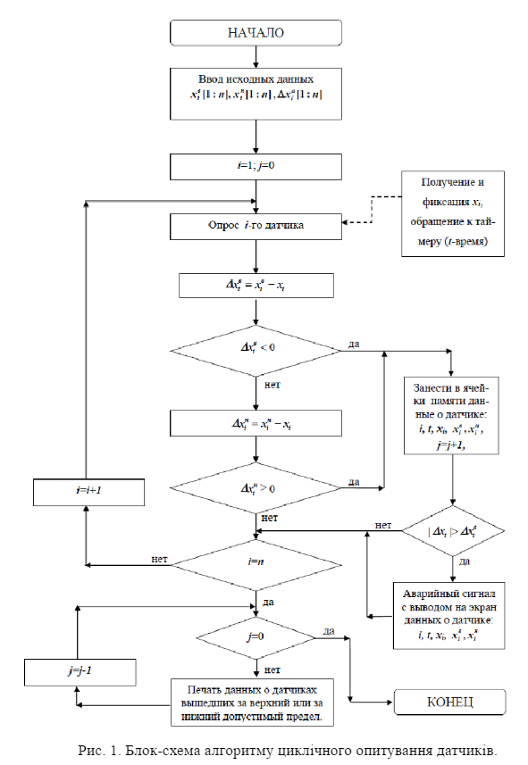

Рисунок 2. Блок-схема алгоритму адресного опитування датчиків

Функція CheckSensor, яка використовується у блок-схемі на рис.2.

Вивід результату циклічного опитування

Вивід результату адресного опитування

Висновок. Під час виконання лабораторної роботи я досліджував алгоритм циклічного опитування датчиків. Засновуючись на цьому алгоритмі, я розробив алгоритм адресного опитування. Для опису алгоритму адресного опитування я побудував блок-схему і надав код програми, який ілюструє його роботу. Крім того, я продемонстрував результати виконання обох алгоритмів опитування датчиків.